Guía de aprendizaje

OA (adaptado): Clasificar ángulos y estimar su medida.

Nombre Estudiante |  | Curso: 6 año A
Nombre Estudiante |  | Fecha: 11/05 – 15/05

- Observa las imágenes y escribe cuántos grados mide cada uno de los siguientes ángulos.

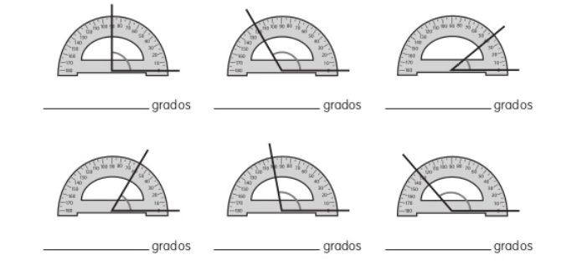

- Marca con una X la alternativa correcta.

- ¿Cuál de estos ángulos crees que mide 120°?
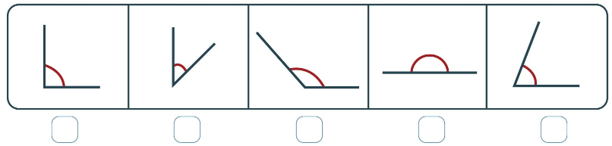

- ¿Cuál de estos ángulos crees que mide 20°?
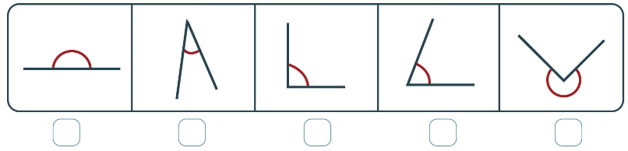

- ¿En qué reloj sus agujas forman un ángulo obtuso?
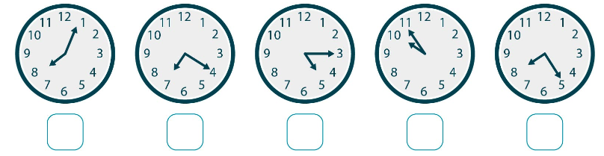

- ¿En qué reloj sus agujas forman un ángulo extendido?
